2018鸡西市中考历史模拟试题
一、选择题（每小题1分，共20分）
1、“中国政府……用最近这样的方式强迫缴出英国人的财产就是一种侵略，这在原则上是如此的危险，在实行上又如此的不能容忍，所以，为每一件损失要求完全的赔偿，已成为文明的高尚义务了（引自1839年《英国驻华商务监督义律致英国外交大臣巴麦尊的机密文件》）。”后来英国借此得到的“赔偿”不包括
A．允许英国在中国开设工厂B．割香港岛给英国
C．开放广州、厦门、福州、宁波、上海五处为通商口岸D．赔偿英国2100万元
2、中国近代史书《从帝制走向共和》，它的副标题为“前后史事”。空格处最合适的词是
A．甲午B．辛亥C．辛丑D．戊戌
3、陈旭麓认为甲午战争促成了鸦片战争以来中国民族认识的亟变。这种“亟变”不包括
A．改变现存政治制度以救亡图存B．宣传马克思主义
C．实业救国D．引入“物竞天择、适者生存”的进步观点
4．一位美国记者赞叹道：“毛泽东率领数万工农红军所完成的战略转移，就是中国革命史上的伟大传奇。”他指的是
A．红军长征B．秋收起义C．南昌起义D．井冈山会师
5．“七月南湖水涟涟，烟雨楼台雨如烟。云将收，雾将散，湖面上升起引航帆，引航的帆，啊……”对于歌词中蕴含的历史信息解读最准确的是
A．“七月南湖”召开的会议，成为党的历史上生死攸关的转折点
B．在“南湖”的“红船”上决定创建人民军队
C．“引航的帆”喻意为中国共产党一大为中国革命指明了方向
D．“云将收，雾将散”意为国共合作，革命面貌焕然一新了
6．1949年北平和平解放时，人民解放军与群众游行队伍从东交民巷旧使馆区穿过，以宣告旧时代的结束和主权归属。与之相关的历史事件分别是
A．渡江战役、《南京条约》B．淮海战役、《马关条约》
C．平津战役、《辛丑条约》D．辽沈战役、《辛丑条约》
7、新华网北京3月17日报道，习近平主席重访兰考，参观了图中的纪念馆，下列称号与纪念馆纪念的主要人物相符的是
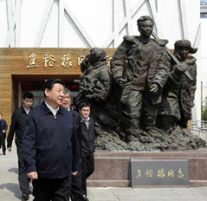
A．铁人
B．援藏干部
C．党的好干部
D．两弹元勋

8、右图，硝烟中飘扬着一面残破的美国国旗。画面上有点明主题的文字“REMEMBER DEC.7th!”，意思是“记住l2月7日!”这张海报提醒美国人民不要忘记的历史事件是
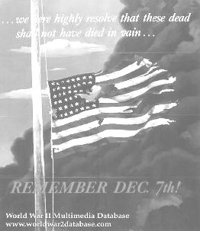
A．美国独立战争爆发B．日本偷袭珍珠港
C．苏德战争爆发D．德国突袭波兰
9、思想是行动的指南，为改革开放奠定思想基础的历史事件是()
A．中共十四大B．中共十五大
C．关于真理标准问题的大讨论D．邓小平南巡讲话
10、有学者认为，中国经济发展经历了三个阶段。第一个阶段是对外开放，让世界进入中国；第二个阶段还是对外开放，但中国开始走向世界；第三个阶段依然是对外开放，
中国已经开始改变世界了。“让世界进入中国”开始于
A．中美建立外交关系B．中国加入世界贸易组织
C．香港顺利回归祖国D．深圳等经济特区的建立
11、“红十字”是舍己救人的象征，始于耶稣被钉死在十字架上。由此可见，此标记起源
A．道教B．佛教C．基督教D．伊斯兰教
12、下列“文明符号”属于两河流域的是
A．金字塔象形文字B．司母戊鼎甲骨文
C．《汉谟拉比法典》楔形文字D．中性制度佛教
13、恐怖活动或突发事件有可能导致战争的爆发，下列哪一事件能论证这个观点
A．马航客机失联B．萨拉热窝事件C．戊戌变法D．五月流血周
14、自古以来人们习惯了“日出而作，日落而息”，彻底改变了人们的这种生活习惯，给人类带来光明，延长了工作、生活时间的是
A．瓦特B．爱迪生C．牛顿D．达尔文
15、某同学进行一次专题探究，搜集到了但丁、伏尔泰、陈独秀一组人物图片资料，从中可以看出他正在探究的主题可能是
A.思想解放运动B.资产阶级革命C.国际工人运动D.近代文学艺术
16、十九世纪中期，面临内忧外患的日本实现了社会变革，走上了资本主义道路。这次变革是
A．大化改新B．明治维新C．1861年改革 D．南北战争
17、二战后，西方各国国家干预型资本主义经济体制的形成，标志着资本主义体制经过自我扬弃，进入了新的发展阶段。要探究资本主义体制“自我扬弃”的过程，下列最有价值的参考文献是
A．《联合国家宣言》B．《国家工业复兴法》
C．《马歇尔计划》D．《北大西洋公约》
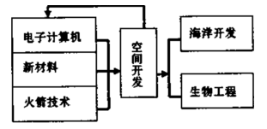
18、右面图示反映的第三次科技革命的特点是
A．科学技术转化为生产力的速度加快
B．科学技术的各个领域之间相互渗透、相互促进
C．科学技术成为生产力发展中最活跃的因素
D．科学与技术紧密结合
19、如果在“谷歌Google”搜索中输入“用一个声音说话、一体化程度最高”等文字，出现的国际组织是
A．欧洲联盟B．世贸组织 C．亚太经合组织D．联合国
20、英国人肖恩·马洛尼说：“它是魔幻的第七大洲，在这里每个人只须敲几下键盘就可以了解到世界上所有的知识。”文中的“它”是指第三次科技革命中的
A．航天技术B．原子能技术C．生物技术D．计算机网络技术
二、非选择题（5小题，共40分）
21、以下漫画反映了我国不同时期的“学习”之路，结合所学知识判断下列说法是否正确，正确的涂“√”，否则涂“╳”。（共5分）
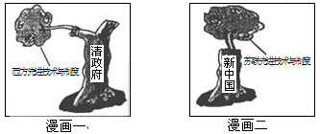

（1）漫画一揭示了资产阶级为了使“树干”粗壮而进行的不懈探索。
（2）漫画一中向西方学习技术的事件有可能是洋务运动。
（3）通过漫画一中的“学习”，我国封建帝制的根基更加牢固。
（4）漫画二中“学习”的制度，是我国建立资本主义制度的典范。
（5）读图得出，在“学习”的道路中，要符合自身的成长规律，才能枝繁叶茂。
22．国民党和共产党从创建伊始，就投身到民主革命斗争中来，双方经历了合作—分裂—合作—分裂，炎黄子孙都在期盼海峡两岸的早日统一。结合下列图片回答问题。（共6分）
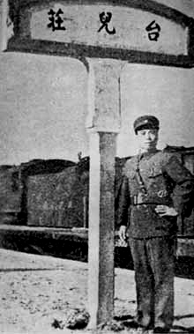
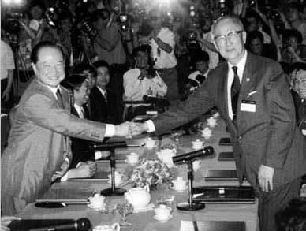
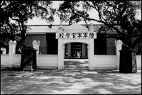

图1黄埔军校图2血战台儿庄图3汪辜会谈
（1）图1黄埔军校是国共两党第一次合作的成果。国共两党第一次合作时领导了哪场革命战争？（1分）
（2）写出图2中国民党爱国将领的名字。为国共两党第二次合作奠定基础的重大历
史事件是什么？（2分）
（3）图3汪辜会谈的重大历史意义是什么？当今党和政府对台的基本方针是什么？
（2分）
（4）请你为大陆和台湾的未来写一句寄语。（1分）

23、结合所学历史知识，分析《两次世界大战及战后世界格局示意图》，回答下列问题：（共9分）
战争
战争
暂时的和平
暂时的局面
两强的对峙

（1）请分别说出两次世界大战的性质及共同影响。（3分）
（2）图示中“暂时的和平”、“两强的对峙”、“暂时的局面”分别指的是怎样的世界？
（3分）
（3）今天世界格局正向着什么趋势发展？这一趋势中起决定作用的因素是什么？
（2分）
（4）你希望中国在未来世界的发展中扮演什么样的角色？（1分）
24、国家尊严包括民族与人民的尊严，政府的尊严，领域、领空、领海的尊严等等。阅读下列有关国家尊严的标题后，回答问题。（共8分）
【丧失尊严】
（1）近代以来西方列强发动了一系列侵华战争，使中国人民丧失了尊严。请写出近代史上列强发动的侵华战争两例。（3分）
【树立尊严】
（2）为了民族的尊严，无数仁人志士进行了艰苦卓绝的斗争。中国共产党探索出了一条怎样的革命道路？标志着中国取得新民主主义革命的胜利、中华民族真正树立尊严始于哪一历史事件？（2分）
【更有尊严】
（3）20世纪70年代初新中国冲破重重阻挠，重新登上国际政治舞台的标志性事件是什么？香港回归，是祖国统一大业道路上迈出的重要一步，香港传媒评价说：“收回香港这篇文章，是邓小平的天才创造。”“天才创造”指的是哪一构想？（2分）
（4）你认为21世纪的中国应该如何发展才能更好的维护国家尊严。（1分）
25、进行史实的对比、归纳，是学习历史应具备的能力之一。阅读下列有关英、法、美三国的描述：
17世纪和18世纪发生于大西洋两岸这三个国家的三个伟大历史事件——资产阶级革命，最大的共同点事关于“权利”的诉求成“人权”的伸张。
如果19世纪的世界经济主要是在英国大机器生产方式的影响之下发展起来的，那么它的政治和意识形态则主要是受到法国革命的影响，在其共同作用下，美国进行了历史上的第二次资产阶级革命。
请围绕两段材料提及的史实，写一篇历史小短文。（共12分）
要求：（1）题目自拟。
（2）问中须包括与其相关的八项史实，并结合材料读读这三个国家在发展过程中得相互关系。
（3）史实准确，表达清晰流畅，字数200字左右。

2018鸡西市中考历史模拟试题参考答案
一、选择题（每小题1分，共20分）
1——5ABBAC6——10CCBCD11——15CCBBA16——20BBBAD
二、非选择题（5小题，共40分）
21、（1）×（2）√（3）×（4）×（5）√（共5分）
22、（1）北伐战争（1分）
（2）李宗仁（1分）西安事变（1分）
（3）海峡两岸关系的发展迈出了历史性的重要一步（1分）和平统一，一国两制（1分）
（4）两岸同根、兄弟情深，统一是历史的必然。（贴近题意均可给分）（1分）
23、（1）帝国主义战争、世界人民反法西斯战争给世界人民造成无穷的灾难等（3分）
（2）凡尔赛---华盛顿体系、两极格局、一超多强（3分）
（3）多极化、经济实力（2分）
（4）负责任的大国等（1分）
24、（1）鸦片战争、第二次鸦片战争、甲午中日战争、八国联军侵华战争日本全面侵华战争（答出三次即可）。（3分）
（2）道路：农村包围城市，武装夺取政权的革命道路。（1分）新中国成立。（1分）
（3）中国重返联合国（恢复在联合国的合法席位）；（1分）“一国两制”构想。（1分）
（4）坚持中国共产党的正确领导或坚持改革开放道路，以经济建设为中心；科教兴国；加强国防力量；提高国际地位；提升中国的综合国力等（其他答案符合题意也可）（1分）
25、题目（1分）
文中需包含材料中所反映的史实八例：英国资产阶级革命、法国大革命、美国独立战争、《权利法案》的颁布（或其内容）、《人权宣言》的颁布（或其内容）、《独立宣言》的颁
布（或其内容）、第一次工业革命、美国南北战争（8分）
史实准确，表达清晰流畅，字数200字左右（1分）
认识：从三国各自发展任何一个角度作答得1分；联系三国发展之间的融合、促进、影响作答得2分。

